哈尔滨工业大学国家示范性软件学院

CUDA高性能并行程序设计实验报告

项目题目： PageRank算法的实现

项目组成员： 姓名 学号
吕家明 1123710410
李 硕 1123710501
邱 实 1123710420
指导教师： 苏统华
开始日期： 2013年11月13日
完成日期： 2013年12月13日

1.问题描述
PageRank算法是由Google公司两个创始人之一Larry Page提出的一种搜索引擎排序算法。算法赋予每个互联网中的网页节点一个PageRank值，PR值越高，这个页面的排名也越高。
模型化PageRank即为对于给定的一幅有向图，求出其各个顶点重要度。

基本原理
本算法实现时，首先利构造一幅有向图，然后初始化每个顶点的PR(PageRank)值，然后利用循环不断地按照公式迭代
PR（i）=1-d+d*（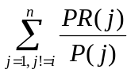），P（j）为顶点j的出度
通过不断地迭代最后每个顶点的PR值会稳定在一个值，这个时候终止循环，其每个顶点的PR值即为所求。
在CPU上串行计算PR值，需要遍历整个有向图，依次计算每一个顶点的PR值。

并行算法
并行算法的原理和实现都极其简单，但效果明显。串行算法是在一个线程中依次计算每个顶点的PageRank值，而在并行算法中，我们让一个顶点的PageRank值计算在一个单独的线程上执行。
例如我们有一个5000个顶点的有向图，穿行算法在CPU中依次执行这5000个顶点的计算。而并行算法则是5000个线程同时进行计算。

性能比较
由于并行算法中将串行算法的循环通过GPU进行了并行处理，这样运算的速度会有大幅度的提高，尤其在数据量变得比较大时，以下是我们统计的一些运算结果：
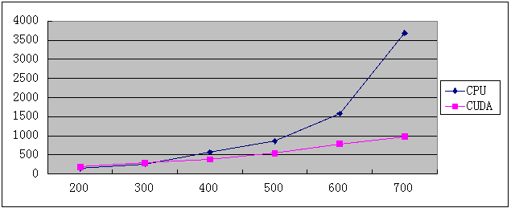

关键结果展示与分析

4.1 实验结果
当取不同规模的数据时，其结果分别如下：
①对于邻接矩阵为300*300的有向图
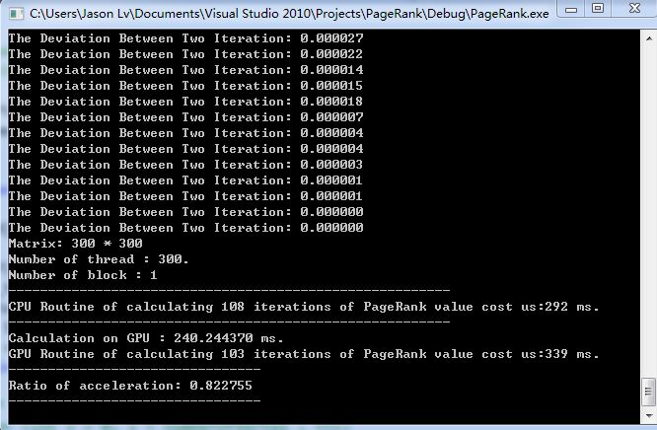
②对于邻接矩阵为400*400的有向图
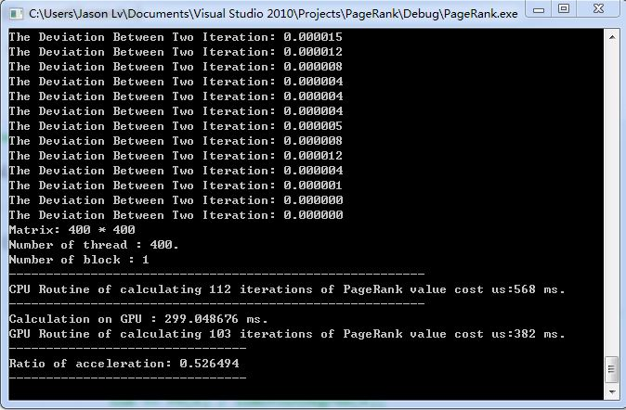
③对于邻接矩阵为500*500的有向图
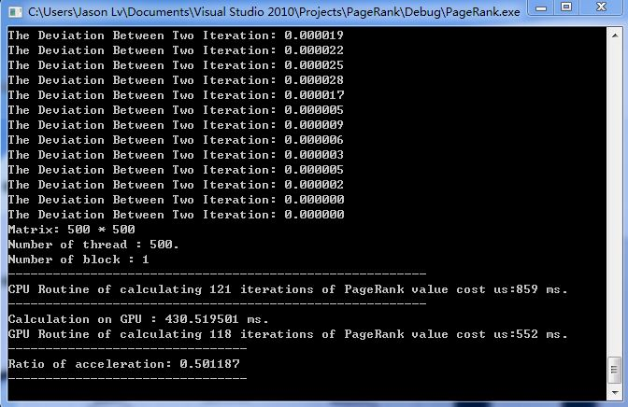

分析图如下：
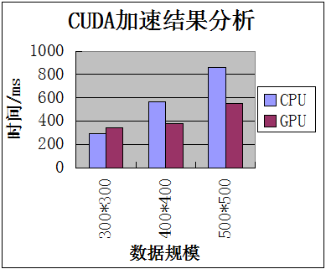
综上，可以看出，随着数据规模的扩大，利用CUDA计算的时间比只用CPU节省的时间逐渐变大，加速效果越来越明显。

4.2 分析
在PageRank的串行实现中，需要对每个顶点依次进行计算，在每个顶点的PageRank值计算中，还涉及了一次图的遍历，所以串行算法的复杂度为O（n²）。而在CUDA实现的并行算法中，每个顶点在一个线程上执行，所以时间复杂度锐减至O（n）。这也解释了我们的到的实验结果。

